２０１２年度 京都教区准堂衆会公開講座の御案内
「真宗と儀式～近代教学者の視点から～」
真宗大谷派における近代の教学者として、清沢満之、曽我量深、金子大榮などの先生方を挙げることができます。これらの諸師方が「儀式」をどのように了解していたのか。 本会では、大谷大学特別任用教授の安冨信哉先生をお迎えして、近代教学者の視点から「儀式」ということを考えていきたいと思っております。 皆様のご参加を心よりお待ち致しております。
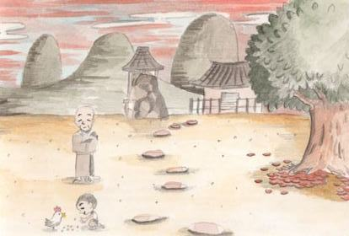

日 時： ２０１２年１２月１９日（水） １８時～２０時
会 場： 京都教務所 ２階大講堂
講 師： 安冨 信哉 先生（大谷大学特別任用教授）
内 容： 真宗と儀式～近代教学者の視点から～
参加費： 無料

安冨信哉先生プロフィール
１９４４年新潟県生まれ。博士（文学）。真宗大谷派講師。三条教区第２２組光済寺住職。著書に『親鸞と危機意識』（文栄堂）、『清沢満之と個の思想』（法蔵館）、『親鸞・信の構造』（法蔵館）、『唯信鈔講義』（大法輪閣）など多数。

１
問い合わせ・連絡先
京都教務所
☎ ０７５－３５１－５２６０
担当者：小林

